EJERCICIO CONFIGURACIÓN INICIAL DE VIRTUAL BOX

Primero de todo se descarga virtual box así como el extensión pack para poder ejecutar maquinas virtuales correctamente. Para ello se va a la web oficial y se descargan ambos archivos para la versión deseada.

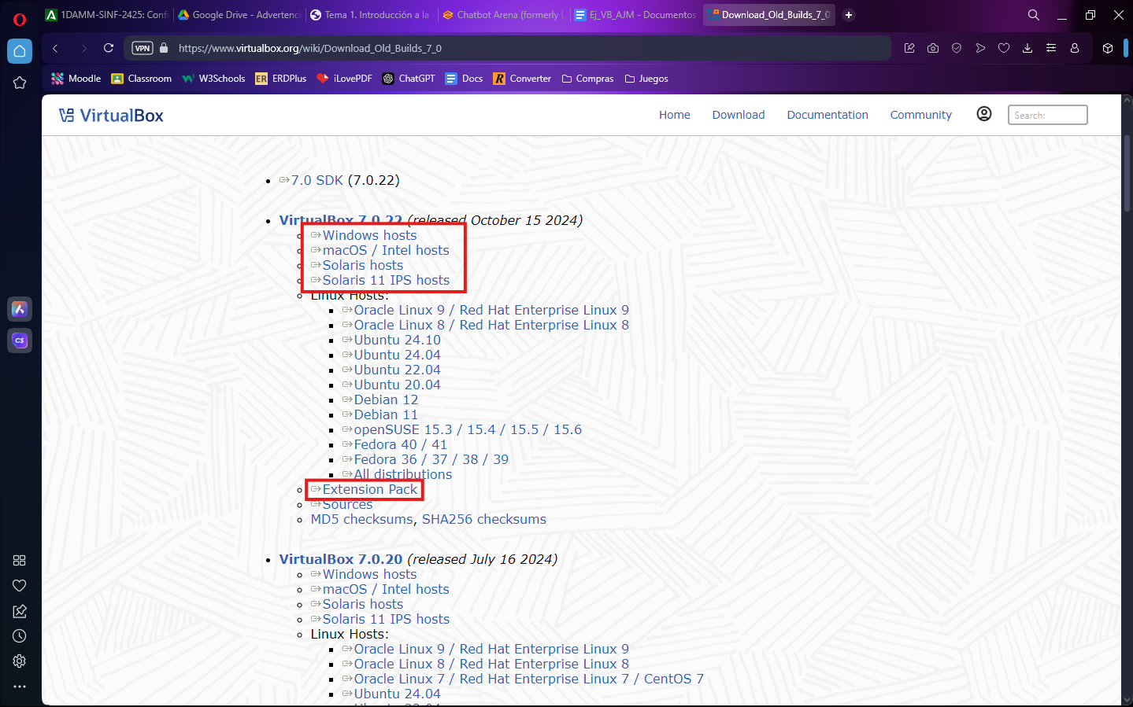

Una vez instalado virtual box se instala el extensión pack que al hacerlo abrirá virtual box y se instalará rápidamente.

Tras esto, ya se podrán crear maquinas virtuales, para ello, dentro del programa se le da clic a este botón.

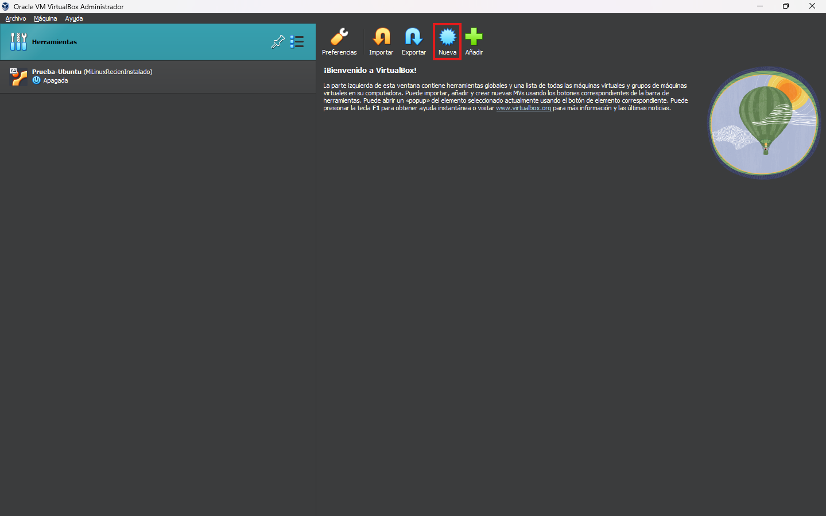

Al hacerlo, saldrá una ventana emergente que pedirá la configuración básica inicial de la maquina virtual.

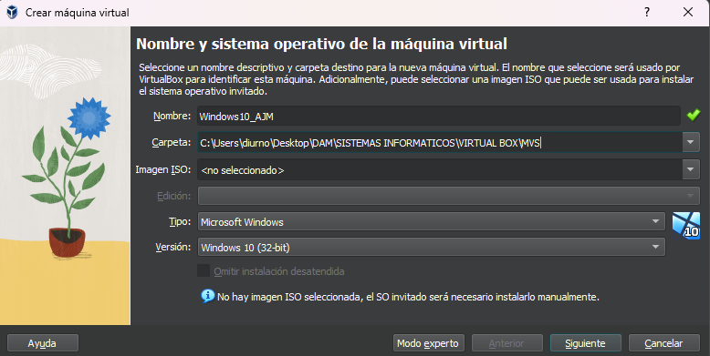

Aqui se elegirá, tanto el nombre de la maquina, como la carpeta en la que esta será almacenada, que para este ejercicio será en una carpeta llamada MVS, la imagen ISO que se instalará manualmente por parte del usuario más adelante, qpermitiendo ejecutar una versión especifica de algún sistema operativo, y tambíen el tipo y la versión del sistema operativo que iran acorde a la ISO que se va a instalar. La ISO podría instalarse en este mismo paso, de hecho se ve como el propio programa indica que no hay ninguna seleccionada, siin embargo, se instalará más adelante.

Después de esto, para seguir el proceso de creación de la maquina virtual se le da a siguiente y pedirá que se asignen los recursos que usará, pidiendo una cantidad de RAM y de núcleos al usuario, aqui lo más conveniente sería asignar una cantidad no muy alta pero tampoco muy baja, para que pueda ejecutarse correctamente la maquina y además el host no explote. En el apartado de RAM se debe de poner algún multiplo de 2 además lo anterior.

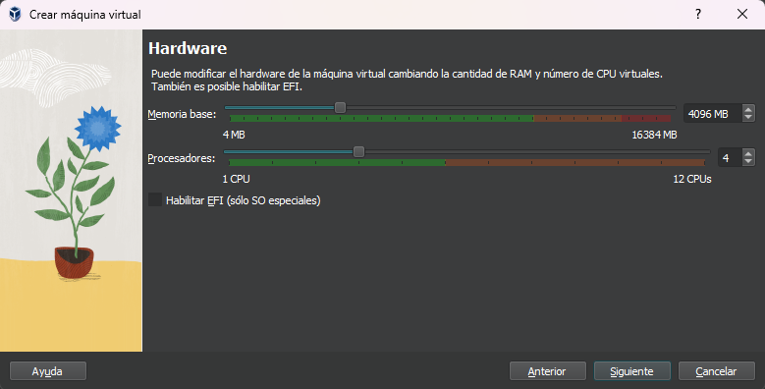

En el siguiente paso se pedirá el tamaño que ocupará la carpeta que almacene a la maquina virtual, también se puede elegir reservar el tamaño completo de la carpeta directamente, usar algún archivo ya existente, o directamente no usar carpeta. En este caso se reservarán 25GB, sin reservar tamaño completo, que serán almacenados en la carpeta previamente elegida en el primer paso.

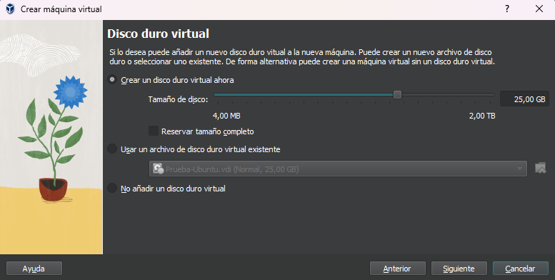

Ya por último saldrá una última ventana que mostrará toda la información básica de la maquina y trás continuar se habrá creado.

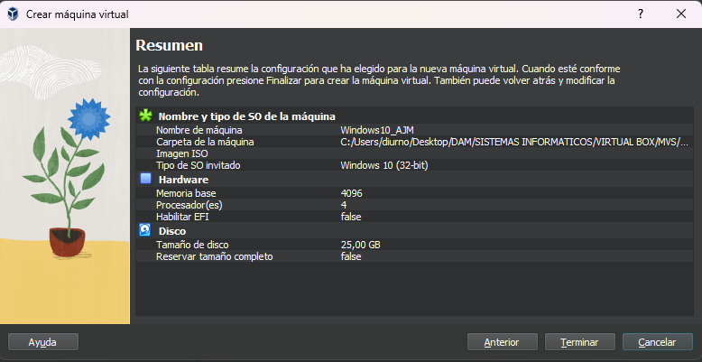

Lo siguiente será configurar la tarjeta de red de la maquina, para ello se va a la configuración de la misma y ahi dentro se navega hasta el apartado de red.

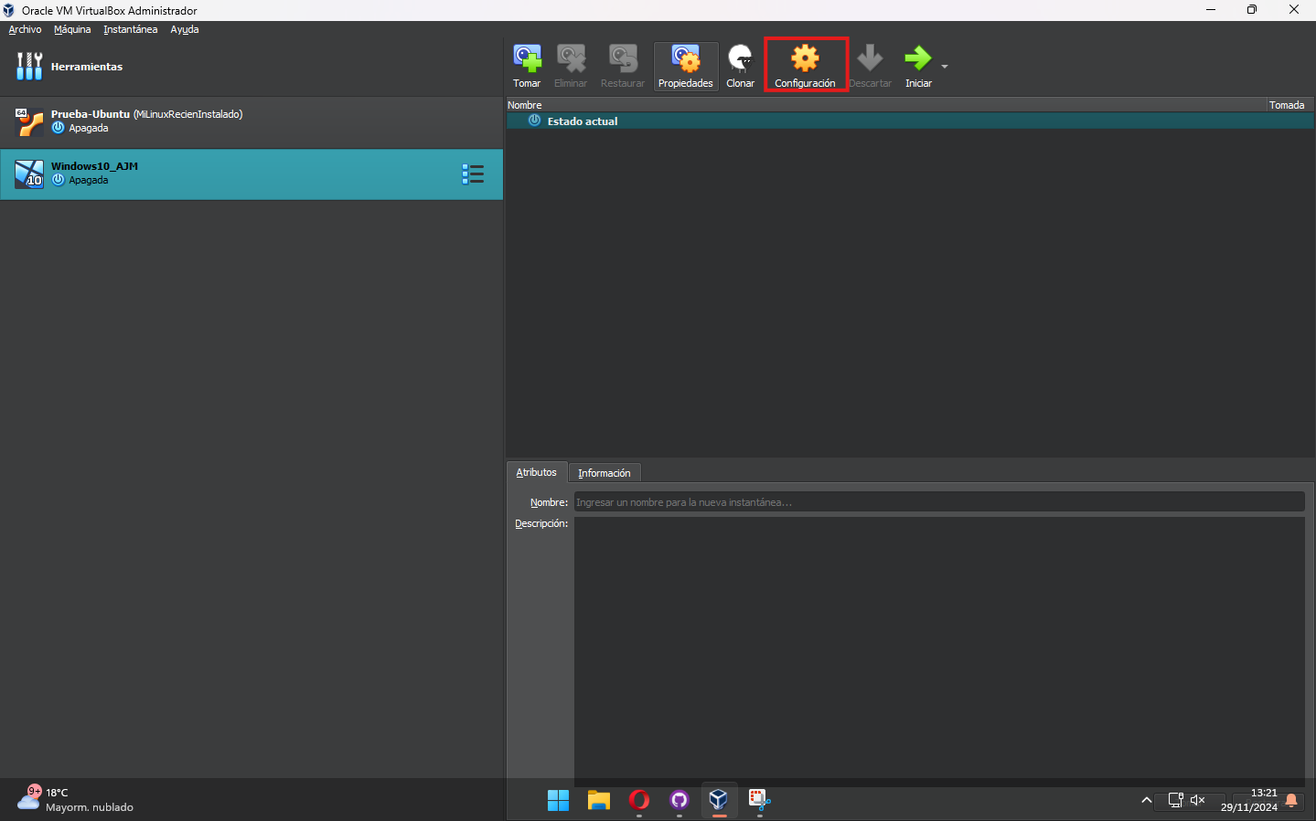

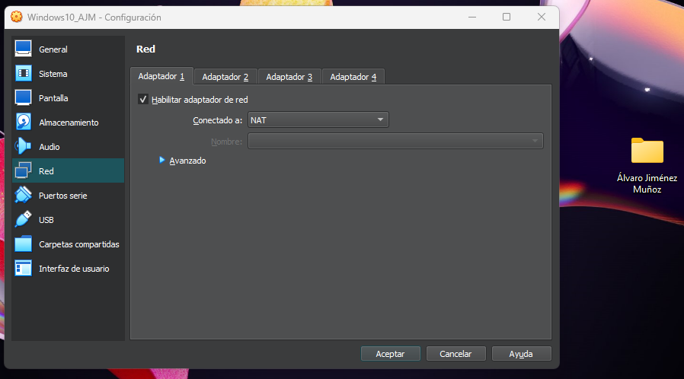

Una vez ahi, se puede elegir hasta un máximo de 4 adaptadores de red y en cada uno de ellos se puede elegir a donde conectarse concretamente, para este ejercicio solo se usará un adaptador de red y este se conectará a “NAT”.

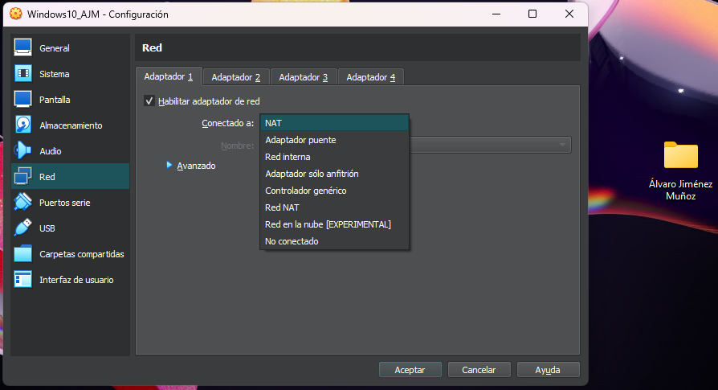

Explicación de las diferentes opciones de configuración:

* NAT: En este tipo de configuración, la máquina virtual usa una dirección IP privada y accede a la red local y a Internet a través de la IP del host. Es ideal para acceso a Internet sin exposición directa desde la red local. Necesita reenvío de puertos para acceder a la VM desde fuera. En este tipo, la maquina virtual puede conectarse con el host, puede hacerle ping, pero este no puede. La maquina tampoco puede conectarse a otras maquinas virtuales.
* Adaptador puente: En este tipo de configuración, la VM se conecta directamente a la red local, como si fuera otro equipo en la misma red. La máquina virtual obtiene su propia dirección IP y puede comunicarse con otros dispositivos de la red local y con Internet. De esta forma la maquina virtual se comporta como si fuese un ordenador independiente, pudiendo conectarse con otras maquinas virtuales, el host, así como este puede conectarse de vuelta con ella.
* Red interna: En este tipo de configuración, solo se permite la comunicación entre las máquinas virtuales que estén configuradas en la misma red interna, no es posible establecer conexión con el exterior, o el host, y estos tampoco son capaces de hacerla a la inversa. No tiene acceso a la red local ni a Internet. Es útil para laboratorios aislados de la red externa. De esta forma, al no estar el host de por medio en la conexión, se debe de configurar una IP para las maquinas
* Adaptador solo anfitrión:
* Controlador genérico:
* Red NAT:
* Red en la nube:
* No conectado:

red nat: igual que la nat, pero la maquina ademas puede comunicarse con otra VMs.

desactivar firewall para hacer las pruebas.